Okuženi klopi: Ti deli Slovenije so najnevarnejši
7. April, 2019
https://www.zdravo.si/okuzeni-klopi-ti-deli-slovenije-so-najnevarnejsi/

Glede na posledice, ki jih povzročata okužbi s klopnim meningoencefalitisom (KME) in lymsko boreliozo ter glede na število teh okužb vsako leto, lahko klope brez zadržka označimo kot najnevarnejšo žival v Sloveniji. Podatki, ki jih objavlja Nacionalni inštitut za javno zdravje (NIJZ), kažejo, da se je letošnja sezona okužb že začela.
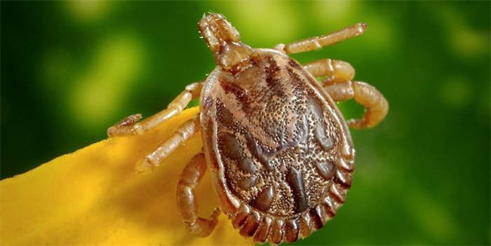Do 13. tedna so zabeležili že 298 okužb z lymsko boreliozo in 2 okužbi s KME. Lani (2018) je po preliminarnih podatkih za lymsko boreliozo zbolelo 7.543 oseb, za KME pa 153 posameznikov.
Medtem ko je lymsko boreliozo mogoče uspešno zdraviti z antibiotiki, če je dovolj zgodaj odkrita, zdravila za klopni meningoencefalitis (KME) ni. Posledice so lahko zelo hude in trajne, zato se je dobro zaščititi s cepljenjem, še posebej, če se radi gibljete v naravi.

S klopi najbolj ogrožena območja v Sloveniji
Glede na število prijavljenih primerov okužb z lymsko boreliozo, so najbolj ogroženi ljudje, ki se gibljejo v naravi v severnoprimorski regiji. Tam so lani zabeležili 642 primerov na 100.000 prebivalcev. Sledita Prekmurje s 502 primeroma na 100.000 prebivalcev ter Gorenjska s 490 primeri na 100.000 prebivalcev. Najmanj ogrožena je obalno-kraška regija.
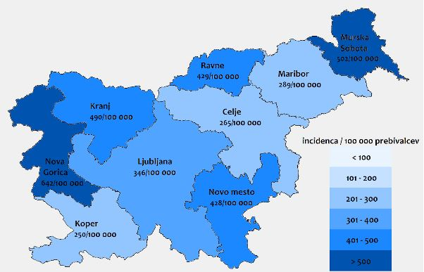
indicenca okužb z lymsko boreliozo v letu 2018 Vir: NIJZ
Pri KME je slika drugačna. Največ okužb z virusom klopnega meningoencefalitisa je bilo lani na Gorenjskem, Koroškem in v osrednjeslovenski regiji, najmanj pa na Dolenjskem. 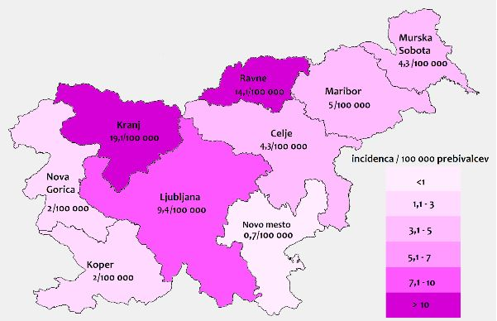
Incidenca okužb s KME v letu 2018 Vir: NIJZ

Kako zmanjšati tveganje za okužbo z lymsko boreliozo in KME
Najpomembnejša ukrepa za zmanjšanje tveganja sta preprečevanje ugriza klopa ter hitra odstranitev že prisesanega klopa. Poleg tega še:
- nosimo svetla oblačila, ki naj pokrivajo čim večji del telesa,
- uporabljajmo sredstva (repelente), ki odganjajo klope,
- ob vrnitvi iz narave opravimo temeljit pregled telesa, pozorni smo tudi na poraščene dele telesa, kožne gube, uhlja, pazduhe in dimlje,
- cepljenje proti klopnemu meningoencefalitisu.

Cepljenje je edina učinkovita zaščita pred KME
Pred KME se je mogoče učinkovito zaščititi le s cepljenjem. En odmerek cepiva (potrebni so trije v različnih časovnih obdobjih) stane okrog 30 evrov. Cepiti se je mogoče pri osebnem zdravniku ali v cepilnih ambulantah Nacionalnega inštituta za javno zdravje (NIJZ).
Cepi se z dvema odmerkoma v razmaku enega meseca, nato po 9-12 mesecih sledi še tretji odmerek. Nato je po prvih treh letih potreben poživitveni odmerek, kasneje pa poživitveni odmerki sledijo na 5 let.
Statistični podatki kažejo, da je cepljenje proti KME varno. NIJZ priporoča cepljenje vsem prebivalcem Slovenije od enega leta starosti naprej. Priporočljivo je, da se cepljenje s prvima dvema odmerkoma opravi že v zimskih mesecih, lahko pa tudi kasneje. Če začnemo s cepljenjem kasneje, npr. v poletnih mesecih, je priporočljivo dobiti drugi odmerek cepiva že dva tedna po prvem, da čim prej dosežemo zaščitni nivo protiteles.
Vir: NIJZ

